SOUKROMÁ SBÍRKA PAPÍROVÝCH BETLÉMŮ
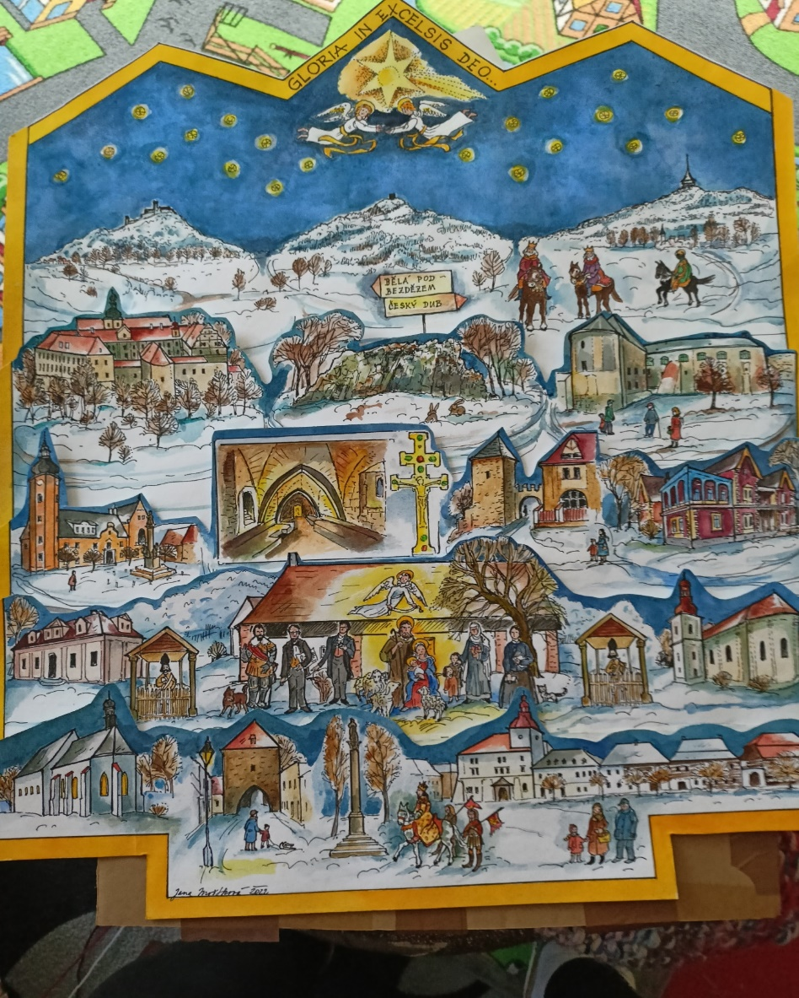
Dovolujeme si Vás pozvat do Kněžiček u Českého Dubu na prohlídku papírových betlémů.
Z původní myšlenky v roce 1992 vytvořit každý rok jeden betlém v rodinném kruhu, se stala citová záležitost, pro kterou byly vytvořeny vlastní prostory.
Je zde přes 1000 exponátů, které se liší obdobím vzniku, tematickým zaměřením ilustrací, zemí i velikostí. V malé míře jsou zde zastoupeny i betlémy z jiných materiálů.
Sbírka srdcem i prací spojuje již několik generací a přátel rodiny. Hlavním pohonem pro zveřejnění této krásy je propojení tradice, ruční práce i píle a možnost navodit atmosféru Vánoc široké veřejnosti.
Český Dub leží přibližně 20 kilometrů od města Liberce, Turnova, Jablonce nad Nisou, Stráže pod Ralskem i Mnichova Hradiště.
TĚŠÍME SE NA VAŠI NÁVŠTĚVU!!!
Alena a Miroslav Kabátníkovi
Kontakt
Adresa: Kněžičky 7, 46343 Český Dub
Telefon: +420 725 004 470
Web: www.sbirkabetlemu.webnode.cz

